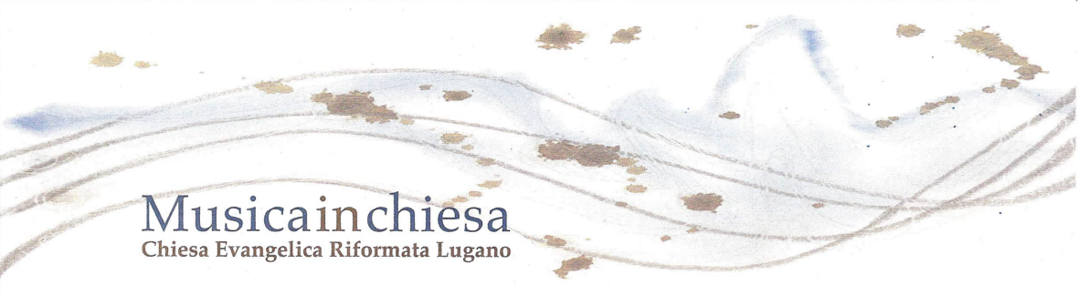
Domenica 5 novembre 2017 – ore 17.00
Stagione concertistica

Sulla scia della Riforma

Lorenza Donadini soprano
Claude Hauri violoncello
Daniel Moos organo e clavicembalo

Musiche di

Johann Sebastian Bach, Heinrich Schütz, Antonio Vivaldi
e coevi

Segue aperitivo offerto

Entrata
I categoria: 20.- (soci Ass. Musica in Chiesa 10.-)
I categoria: 10.- (soci Ass. Musica in Chiesa 5.-)
Amici dell’associazione e giovani fino a 16 anni: entrata gratuita
La chiesa evangelica è situata tra Parco Ciani e Liceo I a Lugano.
www.amic.ch

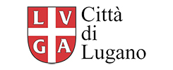

Lorenza Donadini ha conseguito una duplice formazione musicale e filologica. Ha compiuto studi di musicologia presso il Musikwissenschaft Institut Basel laureandosi con i professori J. Willimann, W. Arlt. Il suo percorso puramente musicale annovera invece gli studi presso la Schola Cantorum Basiliensis dove si è specializzata in vocalità medioevale-rinascimentale con i maestri R. Levitt, K. Dineen e D. Vellard. Accanto alla musica antica ha studiato belcanto con il maestro S. Haselhoff e ha seguito al conservatorio di Lugano un corso di perfezionamento vocale con la maestra L. Castellani. Come solista e cantante di ensemble si esibisce regolarmente con i gruppi Peregrina (Budzinska-Bennett), Coro della Radio Svizzera (Fasolis), Leones (Lewon), Vox Hvmana (De Corcuera), Cantica Symphonia (Maletto) con cui partecipa ad acclamate tournée (Svizzera, Italia, Germania, Spagna, Stati Uniti d’America, Francia, Repubblica Ceca, Polonia, Regno Unito, Olanda) e incisioni.Nel 2004 ha fondato l’ensemble Perlaro, con il quale esplora il ricco repertorio del Trecento e Quattrocento italiano, valorizzando l’espressività melodica e testuale di quella musica attraverso una seria ricognizione filologica dei manoscritti disponibili.

Claude Hauri, violoncellista del Trio des Alpes, inizia giovanissimo lo studio del violoncello con il maestro T.Yamashita che lo accompagna fino al diploma al CSI. Prosegue poi gli studi con R.Wallfisch, con il quale ottiene il diploma di perfezionamento alla Musikhochschule di Winterthur, A.Meunier e Z.Nelsova. Già primo violoncello nella Youth World Orchestra della Jeunesses Musicales, quale solista e in gruppi da camera svolge un’intensa attività concertistica che lo vede esibirsi intensamente in tutta Europa, in Australia e in Sud America. In qualità di solista con orchestra si è esibito negli ultimi anni con numerose orchestre (tra cui l'Orchestra da Camera di Mantova, la Nuova Orchestra “Ferruccio Busoni”, l’Orchestra di Fiati della Svizzera italiana, l'Orchestra Filarmonica di Stato della Romania, l’Orquesta Sinfonica Nacional Argentina, l’Orchestra della Svizzera italiana, l’Orquesta Sinfonica de Entre Rios, l’Orquesta Sinfonica Uncuyo, l’Orchestra da capo di Monaco di Baviera, l’Orchestra Antonio Vivaldi, l’Ensemble Nuovo Contrappunto di Firenze sotto la direzione di direttori quali P.Gamba, R.Zemba, K.Griffiths, M.Ancillotti, F.Skottky, M.Belli e L.Gorelik. Moltissime le prime esecuzioni, spesso a lui dedicate, e le collaborazioni con compositori quali S. Sciarrino, L. De Pablo e P. Glass, per citarne solo alcuni. Numerosi i concerti trasmessi in diretta radiofonica e incisione discografiche edite da Amadeus, Jecklin, Nuova Era, Szene Schweiz, Brilliant Classics, Stradivarius, Dynamic. Le ultime pubblicazioni discografiche lo vedono impegnato con la violinista Bin Huang (Brilliant Classics) e con il Trio des Alpes (Dynamic). Suona uno splendido violoncello di Gian Battista Zanoli, liutaio italiano del ‘700.

Daniel Moos, pianista, organista, direttore e produttore, si è diplomato al Conservatorio della Svizzera italiana nel 1989. Ha poi studiato con Irvin Gage presso la Musikhochschule di Zurigo e ha frequentato corsi di perfezionamento a Vienna, Bayreuth e Roma, sia in ambito classico che jazzistico compiendo inoltre studi di musicologia. Ha ottenuto vari premi e riconoscimenti: nel 1990 è stato premiato al Concorso “Orpheus Konzerte” di Zurigo, nel 1991 al concorso “Zürcher Forum”. Tra il 1990 e il 1998 ha lavorato presso l’opera di Zurigo come pianista e maestro collaboratore in oltre 150 recite, dal “Flauto Magico” a “Elektra”, da “Eugen Onegin” a “Europeas 1+2” di Cage. Ha seguito studi di direzione d’orchestra tenuti da B. Weil e J. Kalmar presso la Musikhochschule Wien. Svolge un’intensa attività di strumentista come pure di promozione discografica e concertistica, con più di venti produzioni all’attivo: dal musical americano al recital d’opera, dalla musica da camera fino all’operetta. La sua più recente produzione discografica lo vede impegnato con il violoncellista Claude Hauri e la violinista Bin Huang. Nel 2011 ha dato vita alla produzione “La Gloria della Musica Sacra”, eseguita nel maggio 2012 in prima assoluta nel Duomo di Milano. Svolge intensa attività concertistica in Svizzera e all’estero.

